Kläder
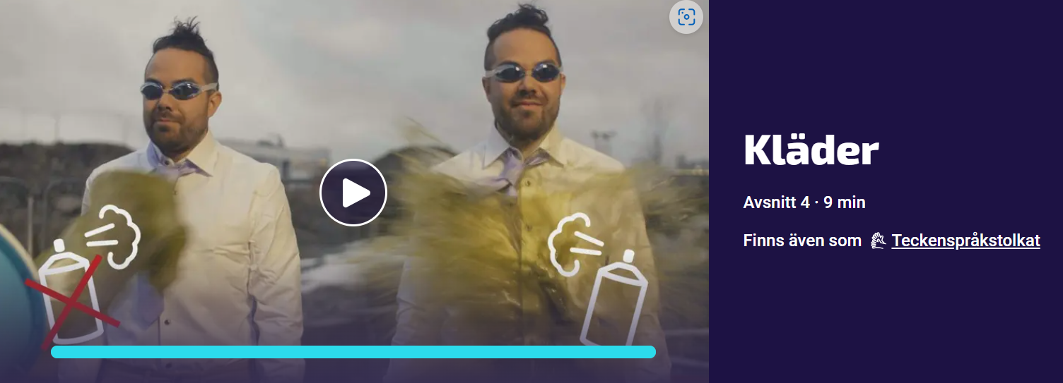
Förberedelser:
- Koppla upp en dator till projektorn. (Sladdar till projektorn ligger i Malins låda i tillskärningsbordet)
-Läs igenom uppgiften till filmen (Avsnitt 4 – Kläder)
Lektionen
Börja med att titta på filmen Kläder: https://urplay.se/program/217812-typiskt-teknik-klader
Följ instruktionerna som hör till filmen.

Efter lektionen
Samla in skisser och anteckningar från gruppdiskussionerna.

_{Undersök ett blixtlås}
Namn:____________________________________________________________
- Titta på blixtlåset. Vad är det tänkt att användas till? Fundera över allt som kan tänkas behöva ett blixtlås.
____________________________________________________________________________
____________________________________________________________________________
____________________________________________________________________________
- Om inte blixtlås fanns. Vad skulle man använda istället?
____________________________________________________________________________
____________________________________________________________________________
- Vilket av blixtlåset och ert alternativ tror ni fungerar bäst för funktionen?
____________________________________________________________________________
- Hur är blixtlåset tillverkat? För hand eller i maskin?
____________________________________________________________________________
- Vilka material är blixtlåset gjort av?
____________________________________________________________________________
- Vilka delar består ett blixtlås av?
____________________________________________________________________________
- Är ytan hård eller mjuk?
____________________________________________________________________________
- Hur får man blixtlåset att fungera? Det vill säga, hur har man satt ihop delarna?
____________________________________________________________________________
- När skulle man kunna använda ett blixtlås, där blixtlås vanligen inte används? Skulle det i så fall behövas ett eller flera blixtlås? Diskutera, rita och beskriv.

